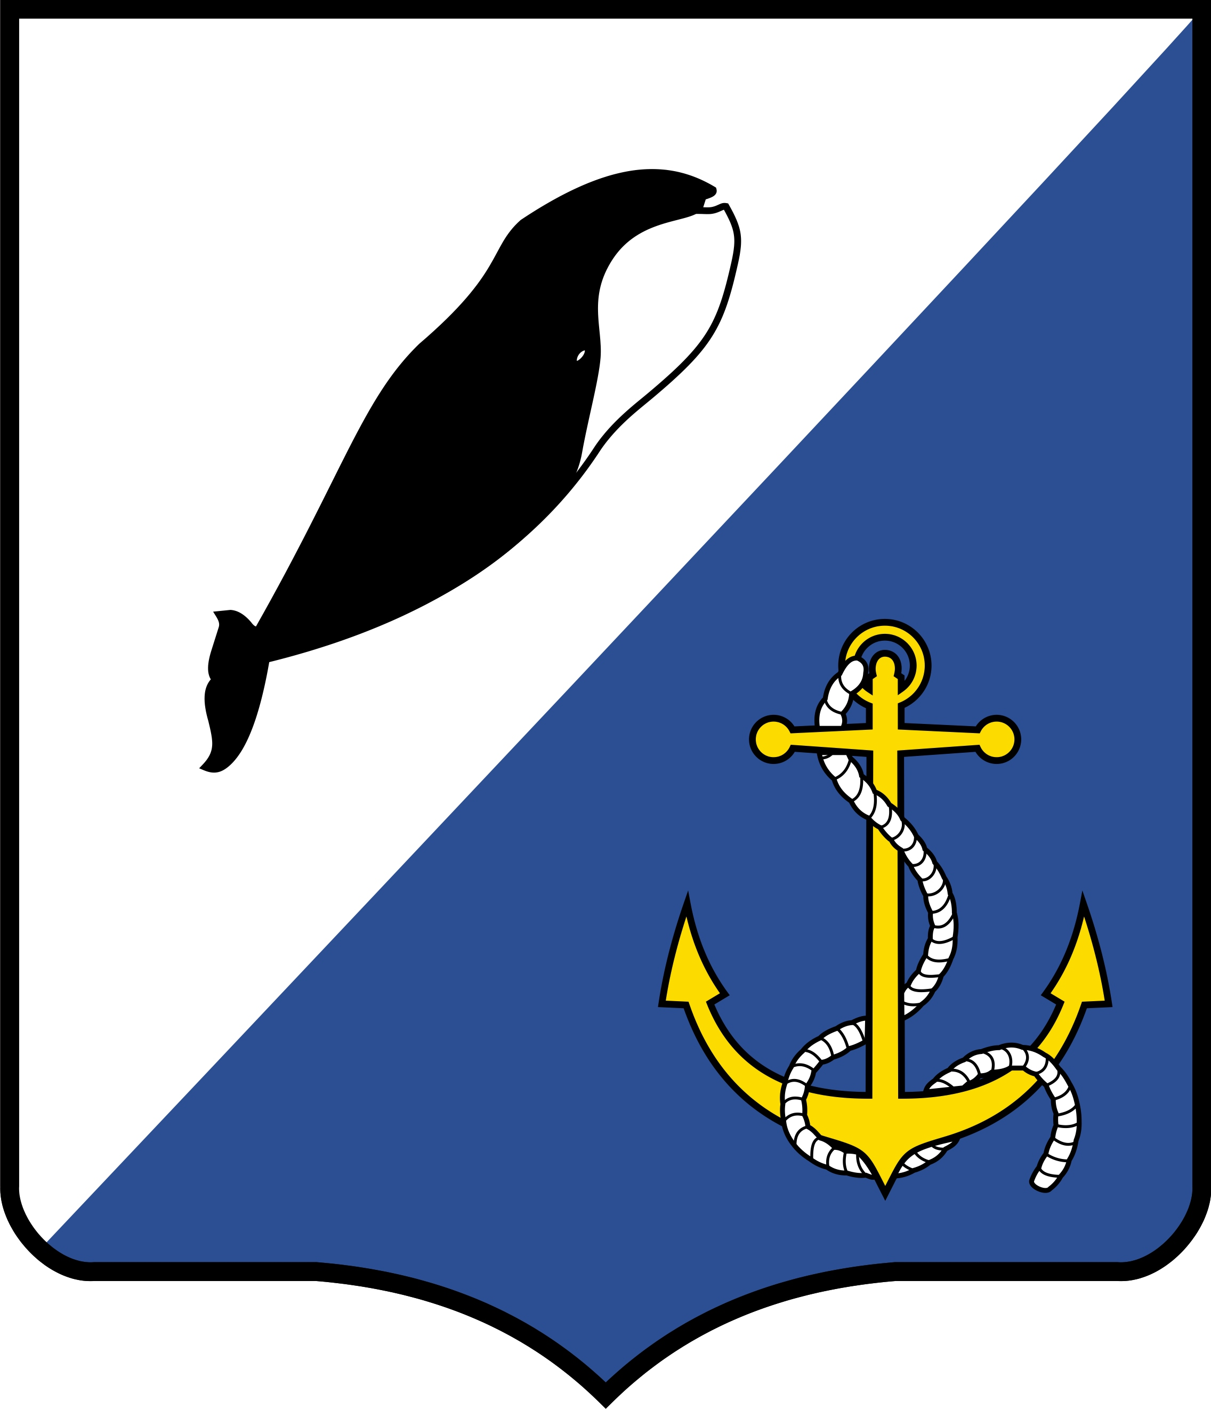

АДМИНИСТРАЦИЯ
ПРОВИДЕНСКОГО ГОРОДСКОГО ОКРУГА

ПОСТАНОВЛЕНИЕ

от 15 июня 2016 г. | № 146 | п. Провидения

Об экспертизе проектов административных регламентов осуществления муниципального контроля, а также проектов нормативных правовых актов о внесении изменений в административные регламенты осуществления муниципального контроля

Руководствуясь Постановлением Правительства Чукотского автономного округа от 24.03.2016 г. № 134 «Об утверждении Порядка разработки и утверждения административных регламентов осуществления муниципального контроля органами местного самоуправления муниципальных образований Чукотского автономного округа», Уставом Провиденского муниципального района, Решением Совета депутатов Провиденского городского округа от 27.04.2016 г. № 273 «О мониторинге муниципальных нормативных правовых актов муниципального образования Провиденский городской округа», Постановлением администрации Провиденского муниципального района от 27.03.2013 г. № 66 «Об утверждении Порядка проведения антикоррупционной экспертизы нормативных правовых актов и проектов нормативных правовых актов администрации Провиденского муниципального района», администрация Провиденского городского округа

ПОСТАНОВЛЯЕТ:

1. Определить Организационно-правовое управление администрации Провиденского городского округа уполномоченным органом на проведение экспертизы проектов административных регламентов осуществления муниципального контроля органами местного самоуправления Провиденского городского округа, на предмет оценки возможного положительного эффекта, а также возможных негативных последствий реализации административного регламента для юридических лиц и индивидуальных предпринимателей, в том числе:
1) соответствие разработанного проекта административного регламента нормативным правовым актам большей юридической силы;
2) обеспечение административным регламентом требований по оптимизации осуществления муниципального контроля;
3) соблюдение требований к структуре административного регламента.
- Структурным подразделениям администрации Провиденского городского округа при подготовке проектов административных регламентов осуществления муниципального контроля, а также проектов нормативных правовых актов о внесении изменений в административные регламенты осуществления муниципального контроля, предусматривать на «листе согласования» следующие строки:
«разработанный проект административного регламента соответствует (не соответствует) нормативным правовым актам большей юридической силы;
административный регламент обеспечивает (не обеспечивает) требования по оптимизации осуществления муниципального контроля;
требования к структуре административного регламента соблюдены (не соблюдены)».
- В случае выявления негативных последствий реализации административного регламента для юридических лиц и индивидуальных предпринимателей, проект нормативного акта направляется разработчику, для доработки.
- Обнародовать настоящее постановление на официальном сайте администрации Провиденского городского округа по адресу: www.provadm.ru.
- Настоящее постановление вступает в силу с момента его подписания.
- Контроль за исполнение настоящего постановления возложить на заместителя главы администрации, начальника Организационно-правового управления – Рекуна Д.В.

Заместитель
Главы администрации В.В. Парамонов

Подготовлено: Д.В. Рекун

Согласовано: Е.А. Красикова

Разослано: дело, УПП, ОПУ (Рекун Д.В.), УФЭиИО, Архивный отдел, УСП

